Министерство образования и науки Российской Федерации

Федеральное государственное автономное образовательное учреждение   
высшего образования

«Российский государственный профессионально-педагогический университете»

Институт инженерно-педагогического образования

Кафедра информационных систем и технологий

Пояснительная записка к курсовой работе

по курсу “Инженерия программного обеспечения”

Графический редактор «Paint3000»

Выполнил:

Студенты групп ИЭ-402п и ИЭ-401 Н.А. Пантюхин

М.А.Солодов

Е.C. Савицкий

Проверил:

Преподаватель М.Ю.Черноскутов

СОДЕРЖАНИЕ

Введение 4

1. Постановка задачи 5

2. Описание технического задания 6

2.1 Наименование приложения **6**

2.2 Краткая характеристика области применения 6

2.3 Наименование темы разработки 6

2.4 Функциональное назначение 6

2.5 Эксплуатационное назначение 6

2.6 Требования к программной документации 7

2.7 Этапы разработки 7

3. Принцип работы программы 10

3.1 Общее описание работы 10

3.2 Запуск программы 11

4. Отчеты участников команды 12

4.1 Пантюхин Никита 12

4.2 Пантюхин Никита, Солодов Максим 12

4.3 Солодов Максим, Савицкий Егор 14

4.4 Савицкий Егор, Солодов Максим 15

Заключение 18

Список литературы 19

Введение

Использование новых информационных технологий в разных сферах деятельности человека привело к разработке программного обеспечения для создания графических объектов(файлов) и дальнейшей работы с ними. Такое программное обеспечение было востребовано на рынке информационных технологий, потому постоянно изменяется, включая в себя всё новые и новые возможности.

К настоящему времени разработано большое количество эффективных программ, позволяющих делать довольно красочные, простые и сложные изображения.

Метод, используемый в данной курсовой работе, позволяет освоить полный спектр функциональных возможностей графического редактора Paint3000.

Средства компьютерной графики открывают принципиально новые возможности: в процессе анализа изображений возможно динамически управлять их содержанием, формой, размерами и цветом, добиваясь наибольшей наглядности.

1. Постановка задачи

Цель данной курсовой работы: разработка графического редактора, используя язык программирования Python.

В программе будут реализованы следующие функции:

1. Рисовать на рабочем пространстве с помощью инструмента «кисть»
2. Сохранять графический файл в формате .png.
3. Изменение цвета кисти.
4. Выбор размера кисти.
5. Для очищения рабочего пространства будут использоваться две функции: ластик и очищение всего поля.
6. Выбор размера ластика
7. Выбор цветов из стандартной цветовой палитры
8. Выбор дополнительных цветов (Цветы 🡪 Палитра цветов)
9. Описание технического задания
   1. Наименование приложения

Графический редактор Paint3000 – программа предназначена для создания растровых графических изображений формата .png.

2.2 Краткая характеристика области применения

Программа предназначена к применению в любой области использования, когда необходимо создание графического изображения.

2.3 Наименование темы разработки

Разработка графического редактора Paint3000.

2.4 Функциональное назначение

Графический редактор Paint3000 - простейший графический редактор, предназначенный для создания растровых графических изображений в формате Portable Network Graphics (.png). В программе нет сложного функционала, она предназначена для создания простейших растровых изображений. Может использоваться в качестве «антистресса», а также в качестве «рисовалки» для маленьких детей.

2.5 Эксплуатационное назначение

Программа должна эксплуатироваться в профильных подразделениях на объектах Заказчика.

Конечными пользователями программы могут являться обычные пользователи.

2.6 Требования к программной документации

Состав программной документации должен включать в себя:

* техническое задание;
* программу и методики тестирования;
* описание работы программы;
* руководство пользователя.

2.7 Этапы разработки

На стадии разработки технического задания должен быть выполнен этап разработки, согласования и утверждения настоящего технического задания.

На стадии рабочего проектирования должны быть выполнены перечисленные ниже этапы работ:

* разработка графического интерфейса будущей программы;
* разработка панели инструментов;
* тестирование сохранения файлов [];
* тестирование работы палитры;
* тестирование программы на сбои и зависания;
* разработка программной документации.

**Разработка графического интерфейса будущей программы**

Для представления вида графического интерфейса программы был выполнен эскиз, на котором обозначены все необходимые поля, их расположение и размер.

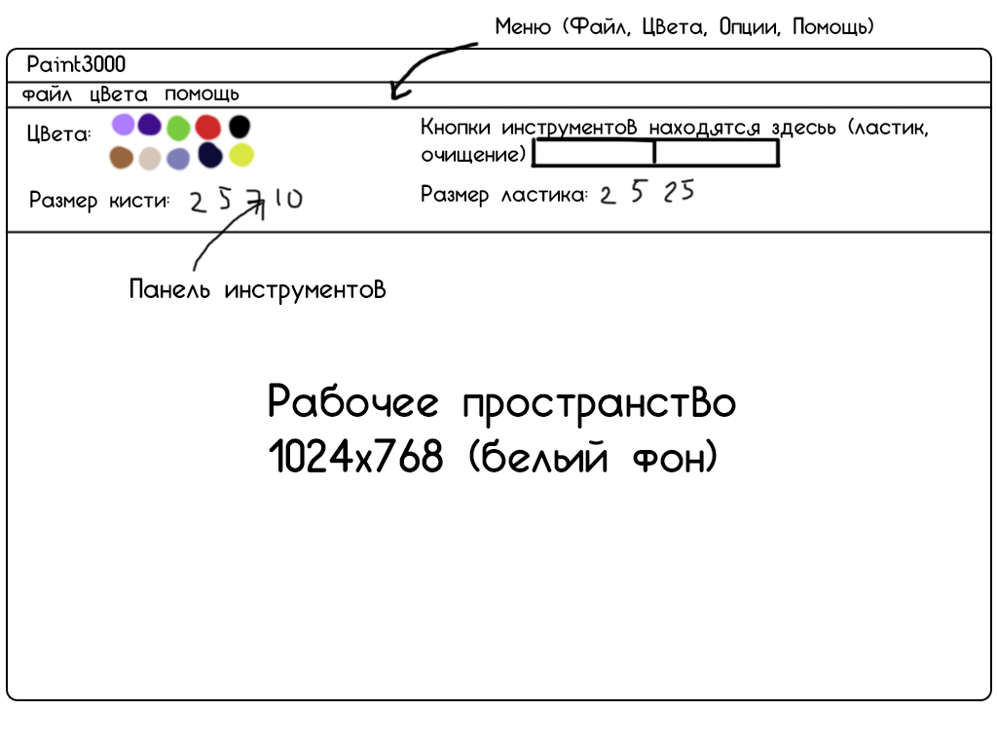

Рисунок 1 – Эскиз программы

**Разработка панели инструментов**

Панель инструментов программы представляет собой блок с набором кнопок. Панель инструментов содержит в себе 2 ряда инструментов: в первом ряду расположены цвета и инструменты ластик, а также функция очистить все. Второй ряд содержит выбор размера кисти и выбор размера ластика.

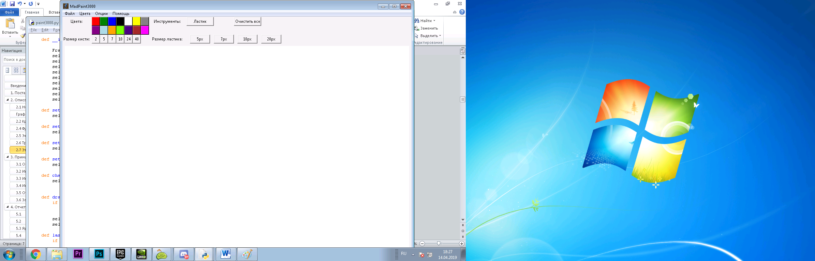

Рисунок 2 – вид панели инструментов

1. Принцип работы программы

3.1 Общее описание работы

1. Программа начинает свою работу с запуском исполняемого файла.
2. После открытия приложения появляется пустое рабочее пространство с белым фоном, над рабочим пространством располагаются панели инструментов.
3. По стандарту в начале работы используется черная кисть размером 7 пикс. и ластик размером 5 пикс.
4. Использование кисти осуществляется нажатием кнопки ЛКМ, использование ластика – ПКМ.
5. Для изменения цвета кисти можно воспользоваться стандартной палитрой цветов, расположенной в левом верхнем углу панели инструментов. Для того, чтобы задать новый цвет, необходимо нажать Цвета -> Палитра цветов и выбрать новый цвет. (Рисунок 3)



Рисунок 3 – Стандартная палитра и выбор размера кисти

1. Размер кисти и ластика можно выбрать также на панели инструментов. Доступны следующие размеры для кисти (2, 5, 7, 10, 24, 48 пикселей) и для ластика (5, 7, 10, 20 пикселей)
2. Для очистки рабочего пространства можно воспользоваться кнопкой «Очистить все».
3. Для сохранения результата нужно нажать «Файл -> Сохранить как…», указать название и место, нажать сохранить. Файл сохранится в указанной папке в формате .png.

3.2 Запуск программы

Программа разработана для операционной системы MS Windows. Никакое дополнительное ПО или устройства для работы программы не требуются.

Перед началом эксплуатации программы следует убедиться в том, что системные характеристики Вашего компьютера совпадают с системными требованиями Paint3000.

В комплекте с исполнительным фалом Paint3000.exe нет никаких дополнительных файлов.

1. Отчеты участников команды

4.1 Пантюхин Никита

**Обязанности:** написание кода и воплощение логики приложения.

Была использована среда разработки [Python 3.6.4](https://www.python.org/downloads/release/python-371/). При разработке приложения были использованы дополнительная библиотека Python – pillow.

В приложении были реализованы следующие функции:

set_color() и set_color2() - функция, отвечающая установку цвета кисти и ластика.

set_brush_size() и set_lastik_size() - функция, отвечающая установку размера кисти и ластика.

draw() и reset() – функция, отвечающая за процесс рисования

save() – функция, отвечающая за процесс сохранения файла.

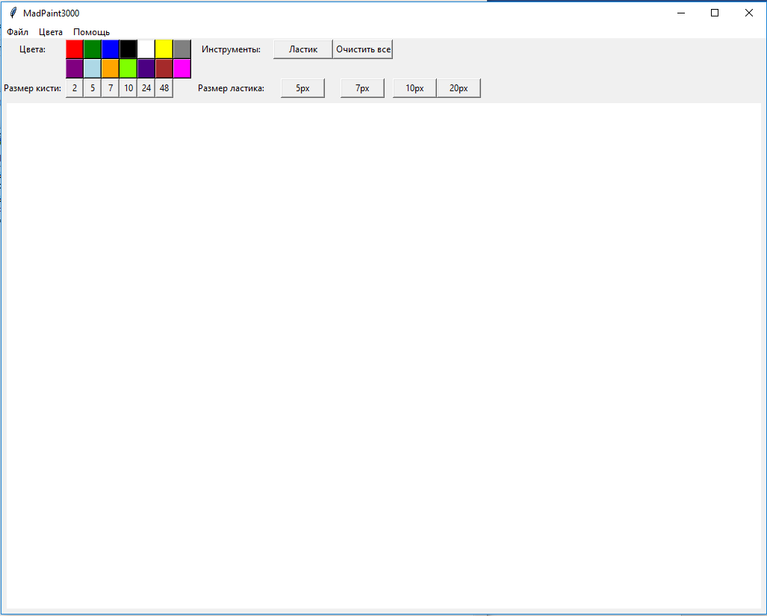

Рисунок 4. Окно программы

4.2 Пантюхин Никита, Солодов Максим

**Обязанности:** тестирование приложения.

Тестирование программного обеспечения является неотъемлемой частью создания программного продукта. От того, насколько досконально проведены тесты, зависит то, как скоро проект будет сдан окончательно, и будет ли необходимость впоследствии устранять ошибки. Тестирование программного продукта на разных стадиях создания — залог качественного выполнения заказа.

Для проверки работоспособности программы были проведены следующие тесты.

1. **Проверка сохранения файла.**

Функция сохранения предназначена для сохранения результата перед выходом из программы, или для начала работы над новым. Картинка сохраняется в формате .png в разрешении 1024x768.

**Ожидаемый результат:**

Сохранение изображения с заданными параметрами (в формате .png в разрешении 1024x768)

**Фактический результат:**

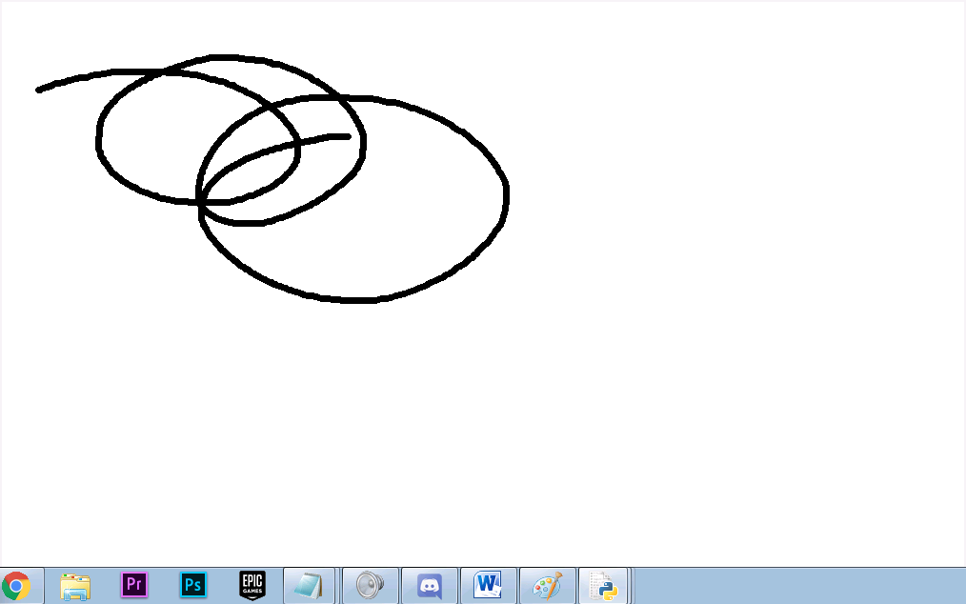

Рисунок 5. Результат сохранения

Сохранение захватывает ненужную часть панели задач Windows. Перетащив панель задач наверх, сохранение будет происходить без проблем. Недоработка программы.

1. **Тестирование работы палитры.**

Палитра цветов предназначена для изменения цвета кисти. Доступна два вида палитры: стандартная (14 цветов) и расширенная, где пользователь может выбрать любой цвет из доступного цветового диапазона. Стандартный цвет кисти – черный.

**Ожидаемый результат:**

Изменение цвета

**Фактический результат:**

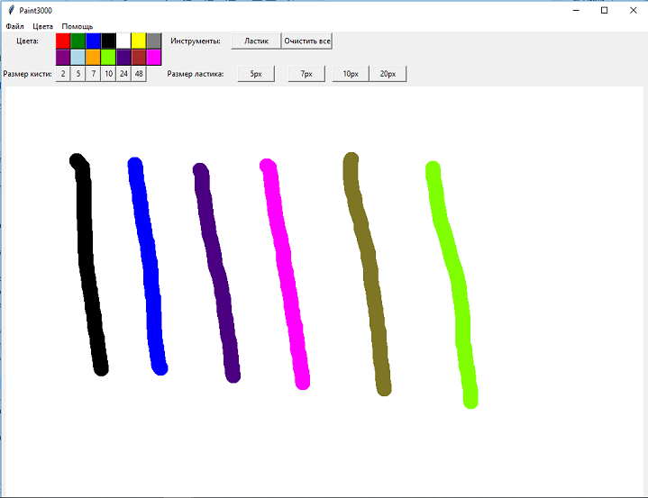

Рисунок 5.1. Результат сохранения

Тестирование пройдено успешно. Цвет изменяется успешно, цвет пятой линии по счету взят из расширенной палитры.

1. **Тестирование работы изменения размера кисти.**

Для удобства при рисовании можно изменять размер кисти. Доступные размеры кисти: 2, 5, 7, 10, 24, 48 пикселей.

**Ожидаемый результат:**

Изменение размера кисти

**Фактический результат:**

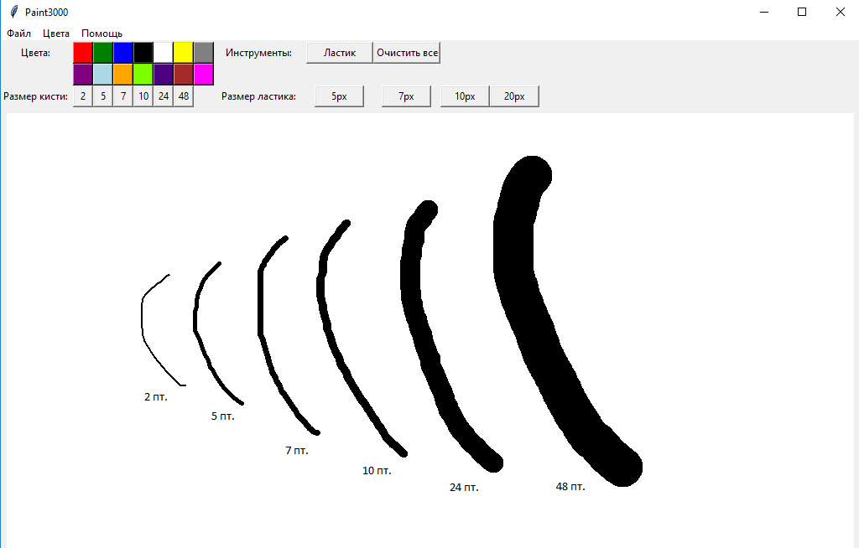

Рисунок 5.1. Результат сохранения

Тестирование пройдено успешно. Размер кисти успешно задается и соответствует заданным значениям.

4.3 Солодов Максим, Савицкий Егор

**Обязанности:** постановка задач, распределение работ.

Планирование. Важной частью работы было планирование: оценка времени, необходимого для выполнения задачи, а также планирование времени и приоритетов решения задач и подзадач. В процессе реализации проекта была продумана, его схема-архитектура, были распределены задачи между участниками команды.

Контроль над выполнением проекта. В обязанности Team Lead’a входило обеспечение выполнения проектов в оцененный ранее срок и контроль его соответствия техническим требованиям. С этой целью проводились совещания внутри проектной команды - перераспределялись задачи, добавлялось время на реализацию задач.

Также в Team Lead’ом было написано техническое задание, в котором описано: область применения программы, функциональное назначение, требование к функциям, этапы разработки.

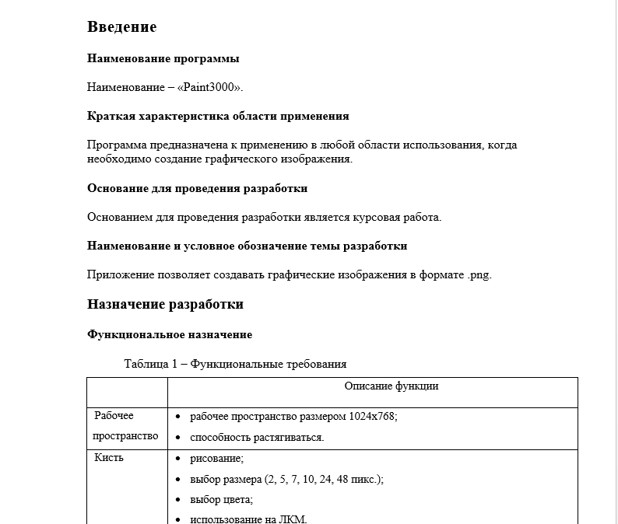

Рисунок 6. Техническое задание

В ходе разработки продукта также было написано руководство пользователя, в котором находится инструкция по работе с программой, а также описаны выявленные возможные ошибки и расписаны возможные способы их решения.

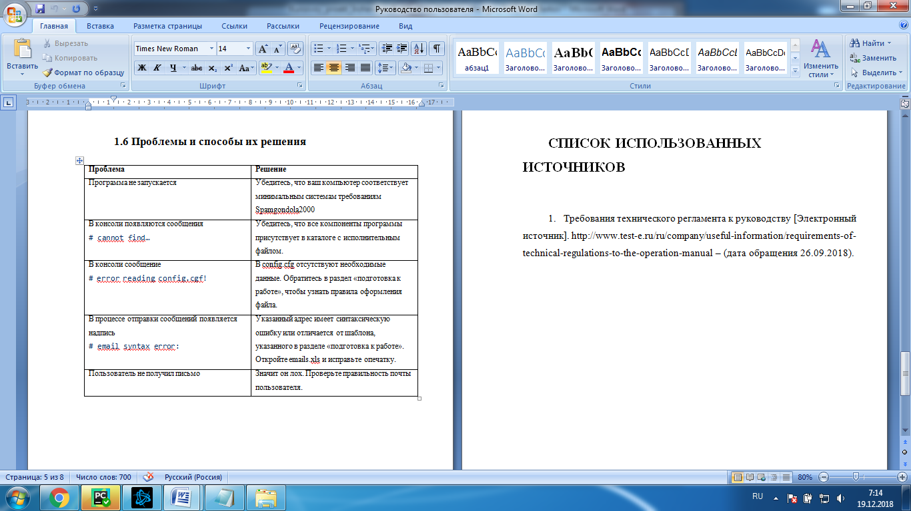

Рисунок 7. Руководство пользователя

4.4 Савицкий Егор, Солодов Максим

**Обязанности:** написание документации, подготовка презентации.

В процессе создания проекта, было написано Техническое задание, в котором описывались различные требования к курсовой работе, а так же краткая характеристика к области применения и многое другое.



Рисунок 8 – Техническое задание

Для проекта было написано Руководство пользователя, в котором описывалась работа с написанной программой, были указаны все эксплуатационные моменты, а также самые распространенные ошибки и их решения.

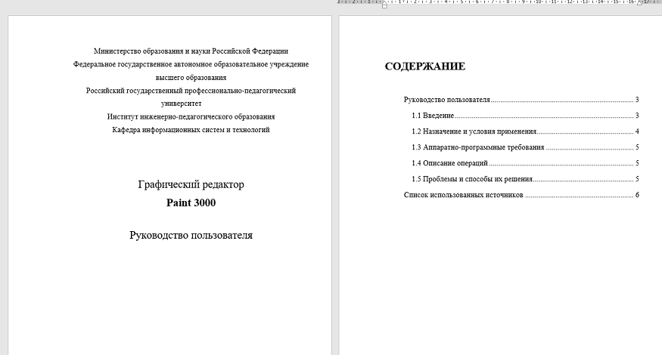

Рисунок 9 – Руководство пользователя

По окончанию проекта была создана презентация, для показа широкой публики. В ней были подведены все итоги работы, и сделан вывод по ней.

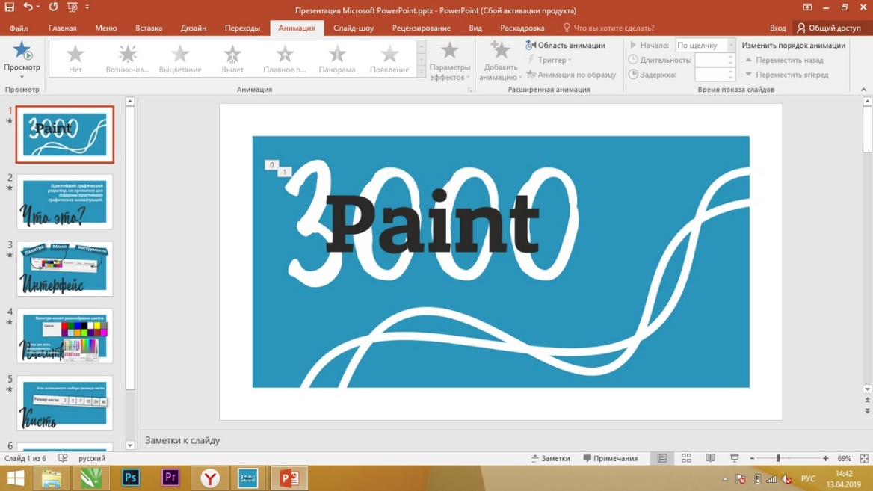

Рисунок 10 - Презентация

Заключение

Во время работы над данной курсовой работой, были выполнены следующие задачи:

* изучены способности языка Python в сфере разработки программы Paint и работы с локальными файлами конфигурации.
* написан программный код на языке Python.
* приложение протестировано на отсутствие проблем с рисованием, сохранением изображения, использованием инструментов для рисования.

Приложение имеет графический интерфейс, согласно техническому заданию. Доработка интерфейса и расширение функционала может быть выполнено по желанию. Программа ориентирована на обычных пользователей всех возрастов, не обладающих специальными знаниями в области информационных технологий.

Разработанная в данной курсовой работе программа является полностью законченным проектом и может быть использована заказчиком на его усмотрения.

Список литературы

1. Фигурнов В.Э. IBM PC для пользователей. М.:ИНФРА,1997г. [Электронный источник]. https://refdb.ru/look/1840932-pall.html – (дата обращения 16.03.2019).
2. Репозиторий проекта на GitHub [Электронный источник]. https://github.com/[Deathmatchh](https://github.com/Deathmatchh/Paint3000)/Paint3000
3. Python [Электронный источник]. https://www.python.org/ – (дата обращения 15.12.2018).
4. JetBrains PyCharm [Электронный источник]. https://www.jetbrains.com/pycharm/ – (дата обращения 15.12.2018).